Sommernacht

Gedicht - Nr.1421

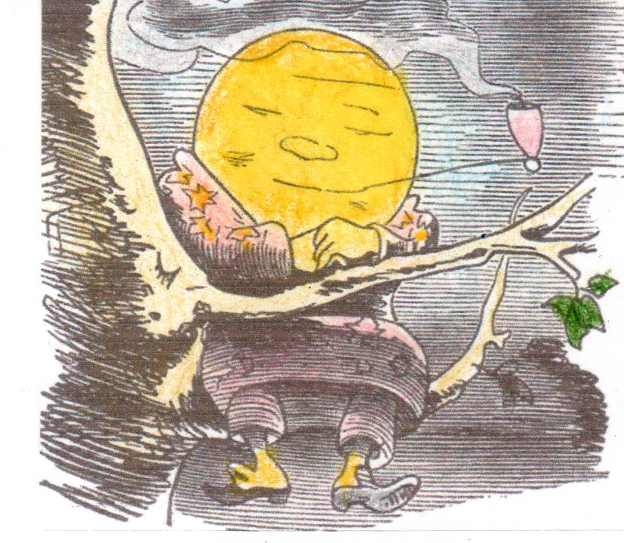

Sei mir gegrüßt du Sommernacht
Dein Hauch auf trocknen Fluren liegt.
Am Himmel Lichterketten Pracht
Das Korn im Mondesschein sanft sich wiegt.
----------------------------
Die Berge alle um mich her
In Schweigen sich gehüllt.
Der Mond zieht durch das Wolkenmeer
sieht Welt als friedlich Bild.
--------------------------------
Ich hör der Harfe ihren Klang
Und Nachtigall wo singt,
Bei solcher Stimmung mir nicht bang
Was nächster Tag mir bringt.
-----------------------------
In Dunkelheit der Erdengrund
Im tiefen Schweigen ruht
Es ist nun Zeit für Schlaf bald Stund
Die Welt sie scheint mir Gut.
--------------------------------------
Peter. LeitheimGedichte
www.LeitheimGedichte.de
Deutsche Gedichte Bibliothek.

